Selecting Individual Titles and Customizing Date Ranges

1. Seleccione títulos individuales y personaliza los rangos de datos.

1.1 Seleccione títulos individuales y personaliza los rangos de datos.
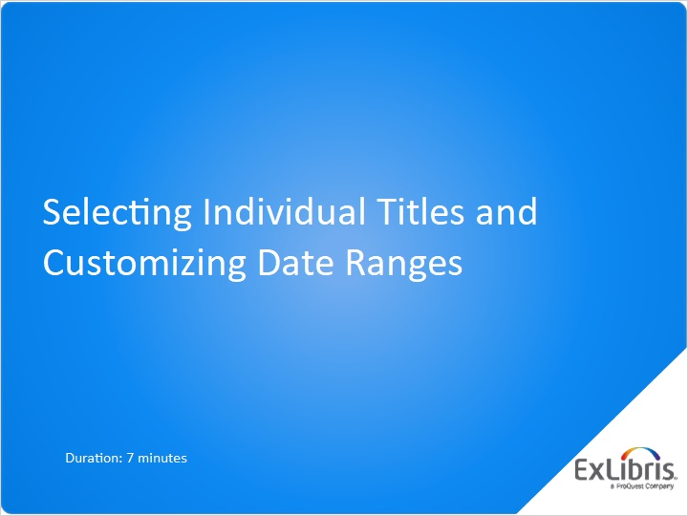
Notes:
Hola, y bienvenido a esta sesión sobre cómo ingresar en el Centro de Clientes los títulos individuales a los que se suscribe, títulos que no conforman una base de datos completa.

1.2 Acerca de esta sesión
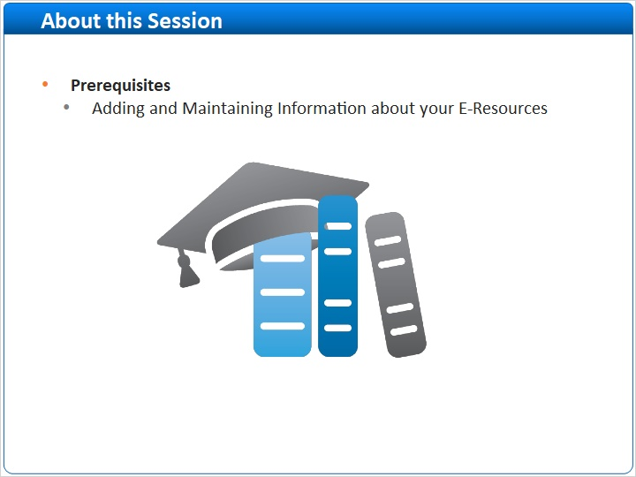
Notes:
Antes de tomar esta sesión de entrenamiento,asegúrese de haber tomado esta sesión Agregar y administrar Información acerca de sus recursos electrónicos.

1.3 Agenda
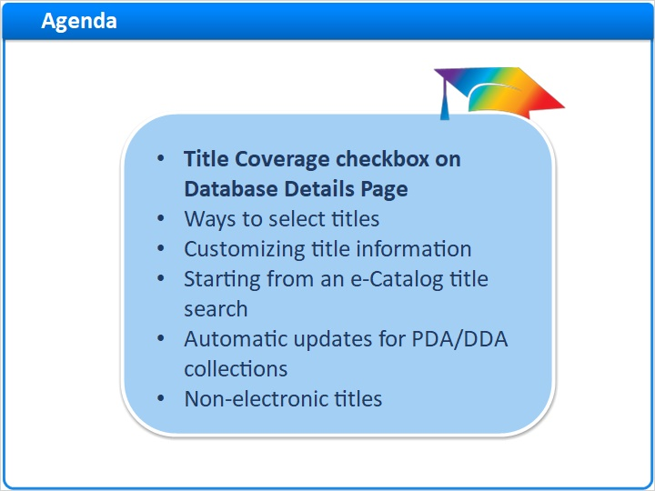
Notes:
En esta sesión iniciaremos revisando la casilla de cobertura de título en la página de detalles de la base de datos.
Luego le mostraremos opciones para seleccionar títulos individuales para agregar a su perfil , y cómo personalizar la información del título cuando sea necesario.
En algunas ocasiones usted inicia a través de una búsqueda de título en el catálogo electrónico, por lo que le mostraremos cómo hacerlo.
La sesión terminará con un par de aspectos sobre la funcionalidad del Centro del Cliente para los títulos individuales.
Actualizaciones automáticas de las colecciones de Patrón de Adquisición o Patrón de Demanda para ciertos proveedores, y Como ingresar información a la Administración de Datos acerca de los títulos no electrónicos tales como impreso y microfilme que quiera mostrar junto con sus títulos electrónicos.

1.4 Páginas de detalles de la base de datos: Cobertura de Título
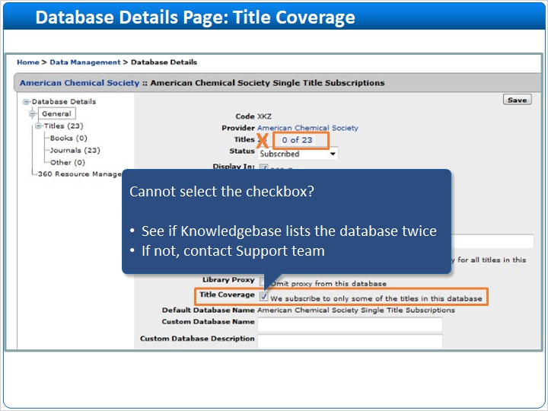
Notes:
En el módulo de entrenamiento Agregar y administrar la información acerca de sus recursos electrónicos hablamos acerca de la casilla de cobertura de titulo en la pagina de detalles de la base de datos que le permite seleccionar títulos individuales cuando no suscribe la colección completa.
Si una base de datos no le permite seleccionar la casilla, verifique si la base de conocimientos tiene el recurso enumerado una segunda vez, como algunos proveedores nos solicitan proveer un listado separado de la base de datos para títulos individuales.
Si el centro de conocimiento no tiene un segundo listado de la base de datos, contacte al equipo de soporte para ayuda.
Cuando guarde la página con la casilla seleccionada, el conteo de títulos cambiará de zero y puede iniciar seleccionando los títulos haciendo click en el conteo de título.

1.5 Listado de título
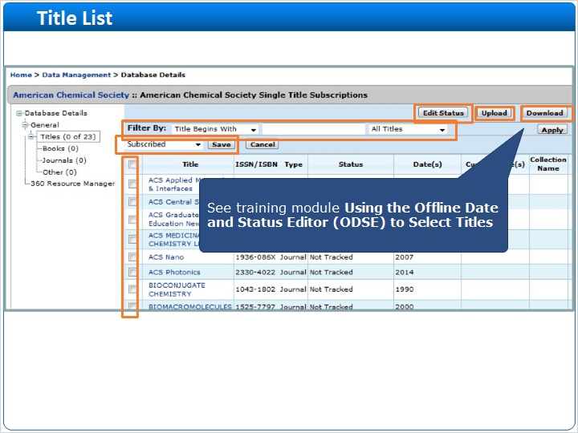
Notes:
Cuando vea el listado de título, haga click en Editar Estatus y las casillas se mostraran al lado izquierdo de la columna de título. Seleccione los títulos que suscribe y haga click Por defecto los títulos se guardarán con el estatus de suscrito. Si la base de datos es grande , el filtro le ayudará a encontrar el titulo rapidamente. Si tiene muchos títulos para seleccionar
, usted debería considerar usar los botones de descarga y Carga los cuales le permiten descargar el listado de títulos en un hoja de calculo e indica cuáles títulos usted suscribe y luego cargar el listado de títulos. Esta herramienta es de fecha fuera de línea y Estatus del Editor y se explicara con mas detalle más adelante en otra sesión de entrenamiento.

1.6 Administración de Datos
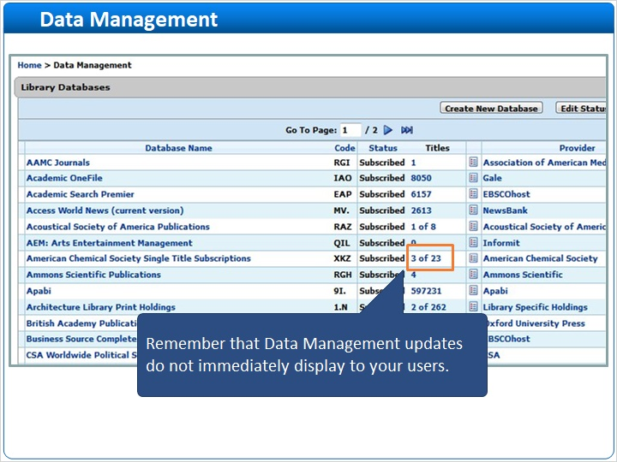
Notes:
Cuando termine de seleccionar los títulos, la Administración de Datos mostrara el numero de títulos seleccionados, como en este ejemplo se muestran 3 de 23 títulos. Recuerde que las actualizaciones de la Administración de Datos no se muestran inmediatamente a sus usuarios, porque la información de perfil del Centro de Cliente necesita actualizarse diariamente, y el indice de Summon necesita realizar su proceso de actualización

1.7 Página de detalles del Contenido
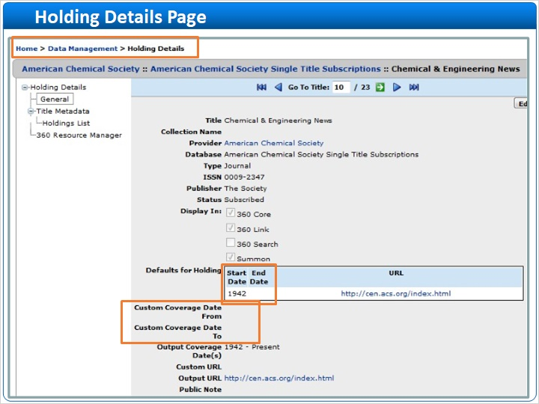
Notes:
Así como hay una pagina de detalles de Base de Datos para personalizar una base de datos en su perfil , usted puede personalizar un titulo dentro de una base de datos usando la página de detalles del Contenido . La necesidad de personalizar un contenido ocurre cuando su suscripción no incluye la cobertura total reportada por su proveedor - usted puede ingresar la cobertura en los campos de fechas personalizadas. La información acerca de formatos de fechas válidos puede encontrarla en el área de Articulos Recomendados en la página web donde encontró esta sesión de entrenamiento.

1.8 Agenda
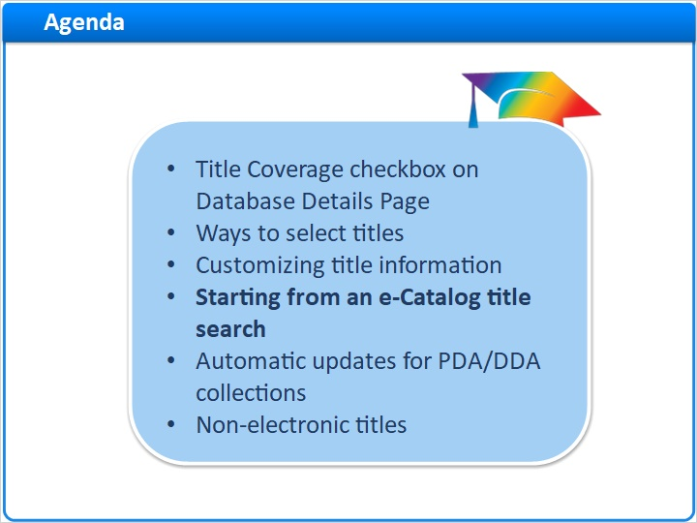
Notes:

1.9 Catálogo electrónico: Búsqueda de título
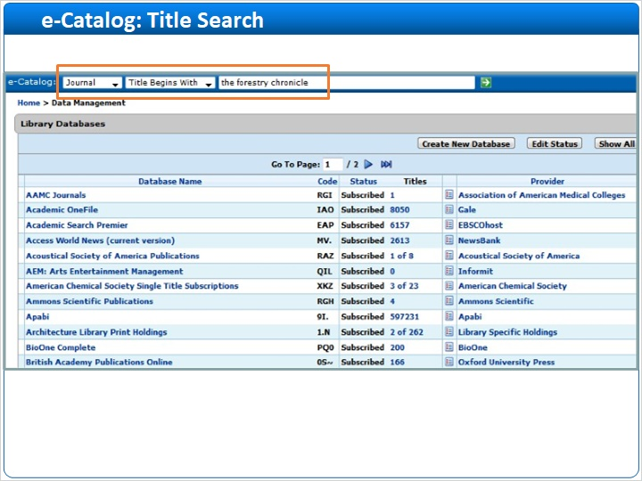
Notes:
Si usted desea agregar un título a la Administración de Datos pero no sabe a que base de datos pertenece el título , usted puede hacer una búsqueda de título en el Catálogo electrónico .

1.10 Catálogo electrónico: Búsqueda de título
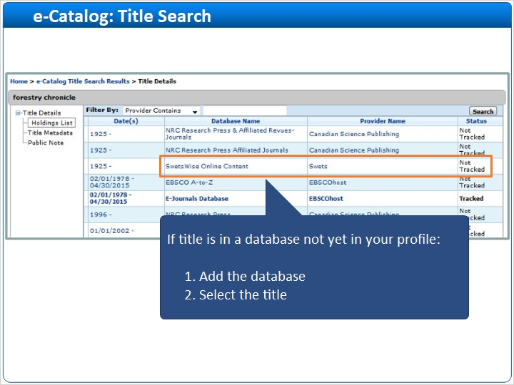
Notes:
Cuando visualice el listado de bases de datos en el Centro de Conocimiento que contiene el título- si su acceso al título es a través de una base de datos que aun no esta en su perfil de administración de datos - así como vemos aquí con esta base de datos Swets - recuerde que primero debe agregar la base de datos y luego seleccionar el título . usted no puede activar un titulo en una base de datos que no está en su perfil de administración de datos

1.11 Agenda
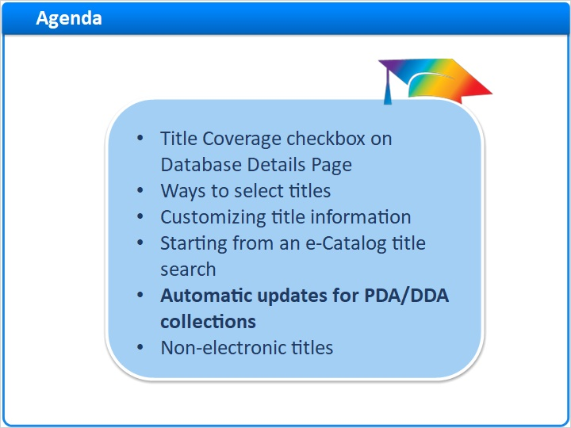
Notes:
Ahora hablemos brevemente acerca de títulos que se accede vía Patrones de adquisición o patrones de demanda.

1.12 Actualizaciones automáticas para las colecciones PDA/DDA
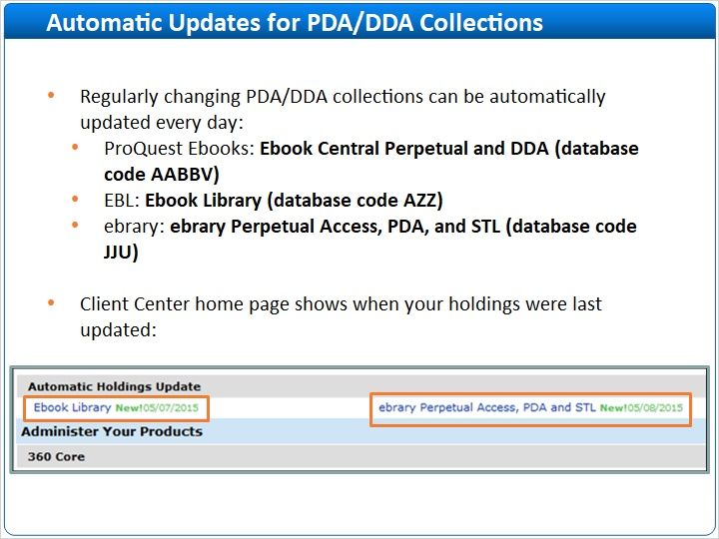
Notes:
Estas colecciones cambian a menudo , y los proveedores de esta lista pueden diariamente retroalimentarnos sobre sus actualizaciones de listado de títulos para que usted no tenga registrar estas actualizaciones manualmente en su perfil de Administración de Datos. La pagina principal del centro del cliente indica si las actualizaciones de hoy ya se completaron , pero recuerde que necesita un tiempo para que la información del perfil diario se actualice así como Summon necesita actualizar el índice .
Las instrucciones para configurar actualizaciones automáticas se pueden encontrar en el área de artículos recomendados de la página web donde aparece esta sesión de entrenamiento.

1.13 Agenda
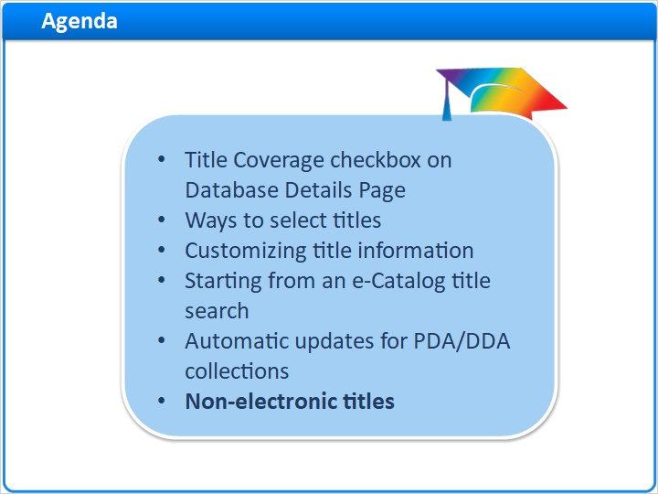
Notes:
Finalmente, los títulos de contenidos físicos y microfilme quizá quiera mostrarlos vía sus productos de descubrimiento

1.14 Títulos no electrónicos
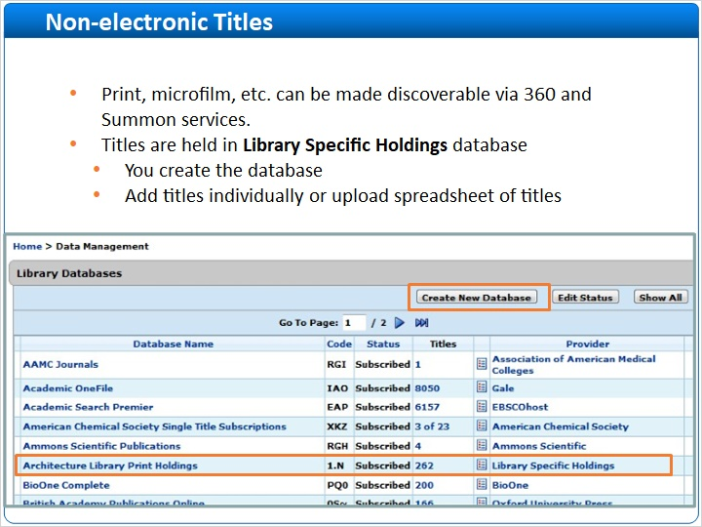
Notes:
La adición de tales materiales se permite en la Administración de datos para que estos recursos no electrónicos se puedan recuperar en sus servicios de 360 y de Summon. Los contenidos específicos de la biblioteca tales como nuestra biblioteca de contenidos en físico de arquitectura es uno de esos ejemplos. Usted crea la base de datos usando el botón Crear Nueva Base de Datos y luego agregar los títulos uno a la vez o cargar una hoja de calculo con titulos. La información de los contenidos específicos de la biblioteca se pueden encontrar en el área de Articulos Recomendados en la página web donde encontró esta sesión de entrenamiento.

1.15 Sesión de Revisión
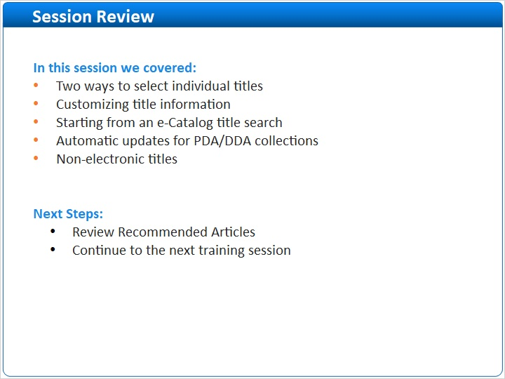
Notes:
Aquí concluye la sesión Individual de Selección de Títulos y la personalización de rangos de fechas. Hablamos de cómo agregar títulos individuales o múltiples cuando no son parte de un paquete completo de un proveedor y vimos cómo personalizar información del título cuando sea necesario. Iniciar una búsqueda de título en el catálogo electrónico puede ser diferente a realizar una búsqueda de base de datos o de proveedor , razón por la cual miramos cómo se realiza. Terminamos la sesión hablando de Patron Driven o Demand Driven Acquisition y las actualizaciones automatizadas que están disponibles para algunos proveedores, y la posibilidad para agregar material tales contenidos en fisico y microfilme para que sea rastreados junto con sus contenidos electrónicos.
Que sigue?
Revise los Artículos Recomendados para este entrenamiento y luego continúe con la siguiente sesión de entrenamiento .

1.16 Gracias !

Notes:
Gracias por vernos. Si usted tiene alguna pregunta acerca de los temas cubiertos en esta sesión, por favor contacte a su equipo de Ex Libris

1.17 Acerca de este entrenamiento
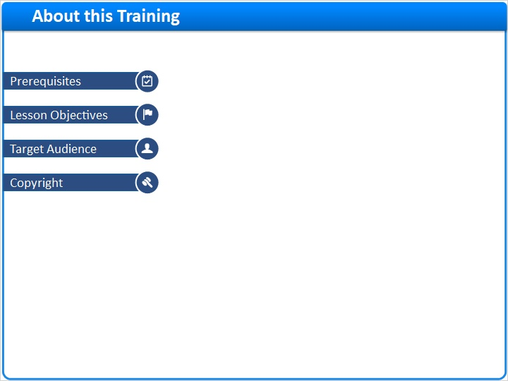
Notes:

1 (Slide Layer)
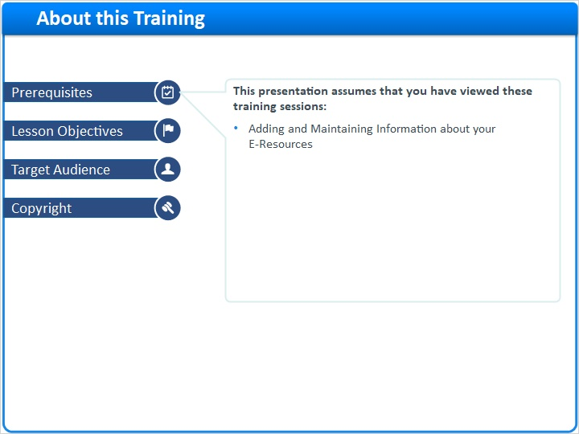

2 (Slide Layer)
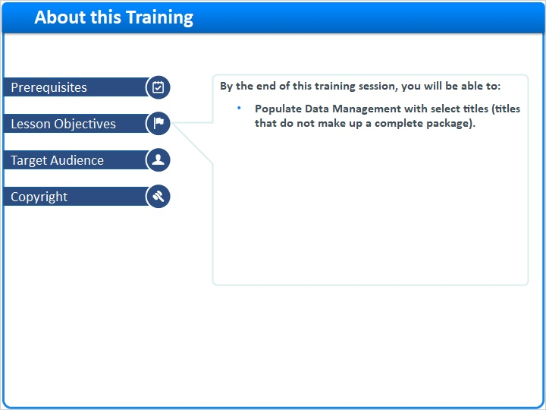

3 (Slide Layer)
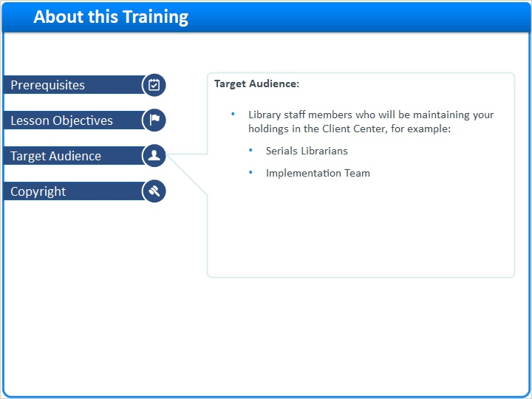

4 (Slide Layer)


